|  |  |  |
| --- | --- | --- |
| **Project명** | Roadwiki | |
| **단계** | Sub3 | |
| **진행일자** | 2021.02.04 | |
| **예상 개발 기간** | 필수기능 | 2021.02.11 |
| 추가기능 | 2021.02.15 |
| 심화기능 | 2021.02.17 |

1. **DataBase roadmap table 관련 수정**

**(roadwiki.sql)**

* [fix] roadmap 테이블의 속성에서 json형식으로 데이터를 넣는 방식으로는 Backend 에서 관련 데이터를 활용 하기 어렵다(추천, 분석)는 문제를 인식
* curriculum table의 세부 정보를 curriculum table에서 분리 (중복된 데이터들 제거)
* [fix] 사용자 맞춤형 키워드를 대분류, 중분류, 소분류에 따라 big, middle, small table로 구분지어 curriculum table과 계층구조를 형성
* small table과 keyword 테이블이 n:n 관계로 구성될 예정
* [feat] Roadmap 관련 기능 확장을 위해 json 속성 추가 및 추가 이후 불러오기 Test

Before

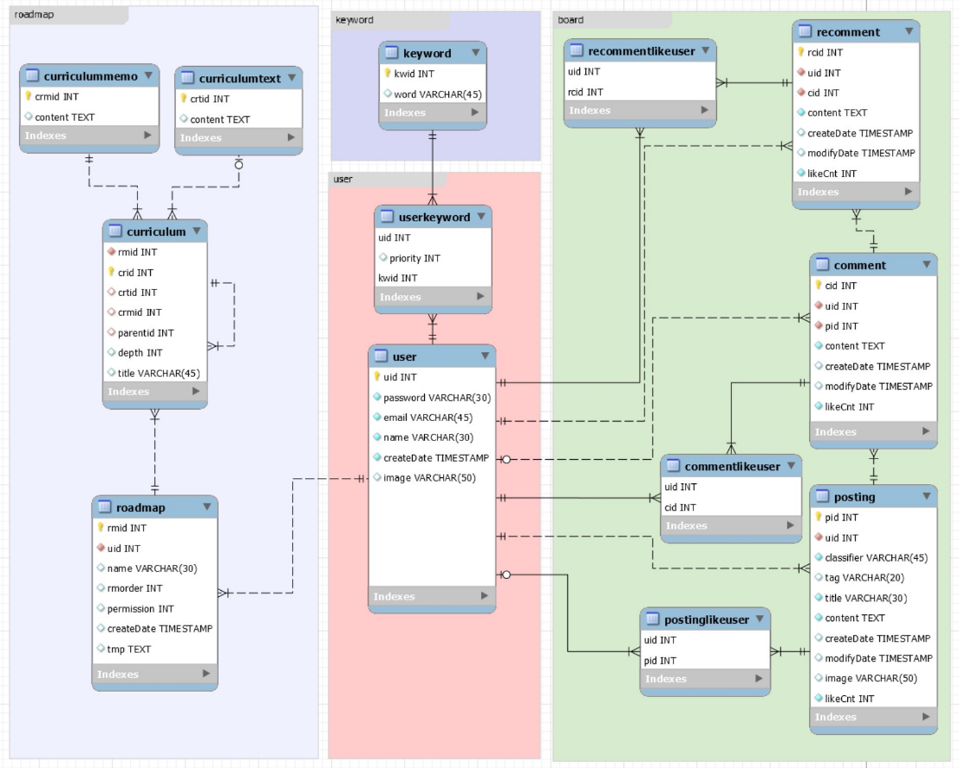  
After

